北新國小96學年度第一學期
五年五班 班級經營計畫
班級導師:林子維
班級經營實施重點
項目 |  | 工作重點
生  活  教  育 | 班級自治 | 選出班級幹部，每人各司一職，藉由平日自治及班級會議，訓練民主自主的能力。
生  活  教  育 | 分組負責 | 每組7-9人，組內成員輪流做組長，培養責任感及團隊榮譽感。並設有國語長、數學長，協助指導作業。
生  活  教  育 | 德育教學 | 配合學校中心德目，藉由小故事闡述人生道理，並配合「品德教育手冊」引發孩子善念。
生  活  教  育 | 資源回收 | 培養隨手做環保及愛物惜物的習慣
生  活  教  育 | 健康計畫 | (1)週一愛眼操，週二、四、五課間新式健康操。  (2)注意燈光與坐姿，重視視力保健。  (3)早餐在家用畢再上學。
生  活  教  育 | 課業要求 | - 作業本不可遺失，並保持清潔。  - 課前預習，課後複習。  - 要了解各科讀書方法。  - 作業應按時繳交。  - 學用品要齊全。  - 鼓勵孩子多問多發表，多閱讀好文章、好書。
學  業  輔  導 | 小老師制 | (1)選出數學、國語、自然、社會等科小老師， 以協助老師收發、複查作業繳交及訂正的情形，並協助指導同學課業。  (2)由具備電腦資訊能力的同學擔任組長一職， 負責班級資訊相關業務， 以帶動和提昇班級資訊能力。
成  績  計  算  方  式 | (1)平常上課表現︰發表踴躍、聽課態度、主動參與活動。  (2)平時作業的呈現︰習作、學習單、閱讀記錄、資料蒐集、口頭發表、戲劇表演…等。  (3)評量週：期中評量：4/10（四）、4/11（五）  期末評量：6/19（四）、6/20（五）  (4)成績計算:鼓勵孩子步步踏實做，培養終身學習的好習慣，比重如下：  j平時作業、平時考50％ k期中評量25％ l期末評量25％
週三晨光共讀 | 閱讀習慣的養成是終身學習的基礎，藉由每週三晨光時間的全校共讀，培養讀書風氣。
週二晨光時間 | 由家長與孩子分享工作經驗或專長，以增廣學習內容， 提高學習興趣。
親師  交流 | 不定期以信函.問卷調查或短文，與家長交流學校學年及班級活動、孩子學習狀況、教育理念..等。
生  活  叮  嚀 | (1)指導子女放學時直接回家，不要在外逗留或到同學家。  (2)指導子女做家事，以培養孩子的責任感。  (3)杜絕子女涉足不良場所及接觸不良書刊或煙毒。  (4)子女行為有異常時，立刻和老師聯絡並採取適當行動。  (5)請假須先透過聯絡簿告知。電話請假煩請於次日補寫假單，以備存證。  (6)老師聯絡電話： 白天29189300 分機505（若於上課中則不便接電話）  晚上27824345 ， 手機:0932661447 (晚上10:00以前)。  (7)請假專線：2918-9301（輔導室），請在電話中說明孩子的班級、姓名及假別。
家  長  配  合  事  項 | (1)每天親自簽聯絡簿，指導孩子完成課業。  (2)學校活動，歡迎家長共同參與支持。  (3)關心孩子在校情形，除了孩子描述或轉述得知學校生活情形外，直接與導師溝通，不拘形式，更是最客觀且有效，也是最快速解決疑惑的方式。  (4)如對老師的教學或做法有意見，請直接溝通（事先知會，可安排時間）。  (5)孩子講電話的禮儀及時間、看電視、打電動及上網的時間， 請家長留意。  (6)孩子晚上10:00以前一定要上床睡覺，以培養孩子良好的作息習慣，隔天上學能精神充沛，學習更有效率。  (7)每天儘量於7:40前到校，讓孩子7:40-8:00至少有20分鐘充份時間可以繳交作業， 打掃環境衛生，養成自動自發的好習慣。  (8)作業目前要求孩子使用鉛筆，以便隨時要求孩子字體的工整。日後，將視孩子是否能自我要求字體工整的程度，決定是否可以進昇到使用原子筆。  (9)孩子吃家中準備好的愛心早餐，中午吃營養午餐或便當，所以每天零用錢，最好不超過50元，特殊情況請先告知老師。

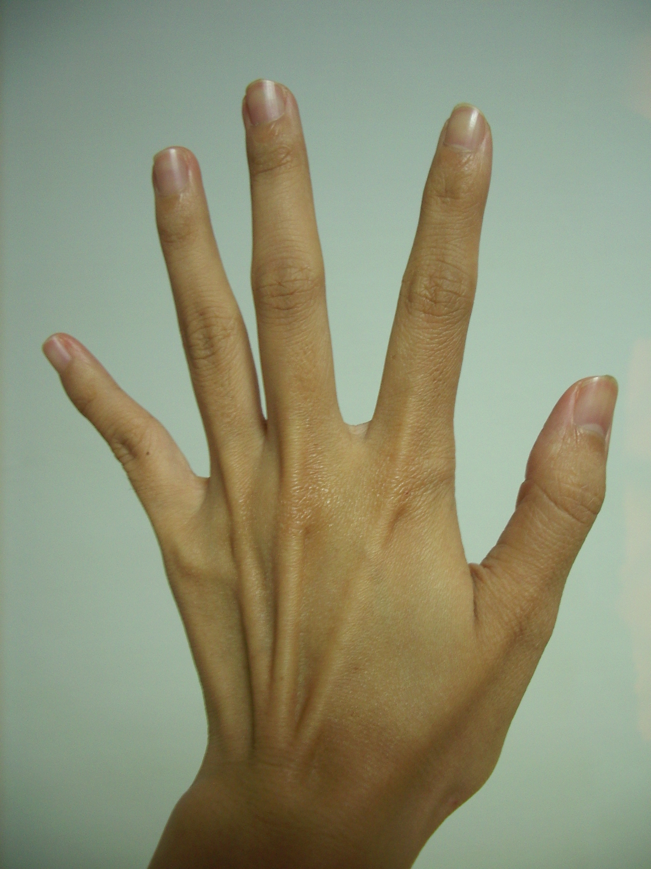
您看看這是我的五根手指頭，他們雖然長短粗細不一，卻都是我的手指頭，就像班上也有各式各樣的學生，但是他們都是我的學生，期許自己能做到因材施教，且不放棄任何一位孩子！

北新國小96學年度第一學期 五年三班 家長日 開會議程
一、轉達學校事項
1.本學期的午餐將施行午餐代收代辦系統，採每學期收兩次，第一次配合學雜費收2個月，第二次以後在10月底及3月底收3個月。
2.五年級上學期重要行事如下：
☆放假日：
1.2/28（四）和平紀念日放假一天
2.4/4（五）清明、婦幼節放假一天
3.5/12（一）學校暨社區聯合運動大會補假一天。
☆評量：
1. 期中評量：4/10（四）、4/11（五）
2. 期末評量：6/19（四）、6/20（五）
☆96學年度第二學期結束：6/30（一）休業式。
☆暑假：7/01（二）～ 8/31（一）

二、報告班務事項

(1)本學期將有兩周的時間，分別是3月3日到9日和6月23日到7月1日，孩子要擔任糾察隊的工作，和老師必須提早到校，該周上星期五早上需和4班交接，請調整孩子的上床時間。
(2)本學期班上將推動「閱讀小秀才」的活動，配合學習單每月統計讀最多本書的孩子進行表揚。
(3)為了強化孩子的數學能力，提早為數學能力檢測作準備，將會準備額外的應用題，有少部分為較難的題目，供孩子腦力激盪並在課堂上詳加說明。
(4)班上的女生逐漸步入青春期，開始會有月經，因此班上也準備好衛生棉供忘記帶的女生使用，請直接找導師取用，不用再為孩子跑一趟。
(5)請儘可能地不讓孩子帶手機來學校，除了容易分心之外，還會有竊盜問題的產生。

三、討論提案：
- 與會家長先自我介紹，再推舉班親會的幹部：
會長： 總務長： 文書組長：
活動組長： 補救教學組長： 義工組長：
※其他：副會長2名、總務、文書、活動、補救教學、義工組委員各2名
- 決議是否通過購買下列物品：
(1)桌墊 (2)櫃子整理箱

3.決議五上班費收費金額： 元。
4.本學期是否要辦什麼活動，歡迎大家集思廣益，踴躍提供建議，謝謝！
（本學期節日有中秋節、聖誕節、冬至、春節等）
5.愛心媽媽補救教學強力招募，歡迎參加，助人亦助己，行前會有培訓，有意願者請填寫學校志工服務隊意願調查表。
6. 歡迎家長參與週二晨光時間的安排，讓小朋友能充分利用早上寶貴的時間作多元的學習，並增進親子之間的感情。下表是本學期週二的時間，希望大家能預先安排自己方便的時間並認領，謝謝！
四、臨時動議
五、散會

☆週二晨光時間：
週次/日期 | 負責的家長 | 學生姓名 | 週次/日期 | 負責的家長 | 學生姓名
第二週9/4 |  |  | 第十二週11/13
第三週9/11 |  |  | 第十三週11/20
第四週9/18 |  |  | 第十四週11/27
第五週9/25 |  |  | 第十五週12/4
第六週10/2 |  |  | 第十六週12/11
第七週10/9 |  |  | 第十七週12/18
第八週10/16 |  |  | 第十八週12/25
第九週10/26 |  |  | 第十九週1/1
第十週10/30 |  |  | 第二十週1/8
第十一週11/6 |  |  | 第二十一週1/15

